Kassia: Reichtum oder Wissen?
Was ist wichtiger:
- Macht, Ansehen und Reichtum
oder
- Wissen, Selbstbestimmung und Verzicht?
Überlegt, in welchen Situationen Menschen vor dieser Entscheidung stehen könnten. Was würdet ihr wählen?
Heute geht es um eine Frau, die vor dieser Entscheidung stand.

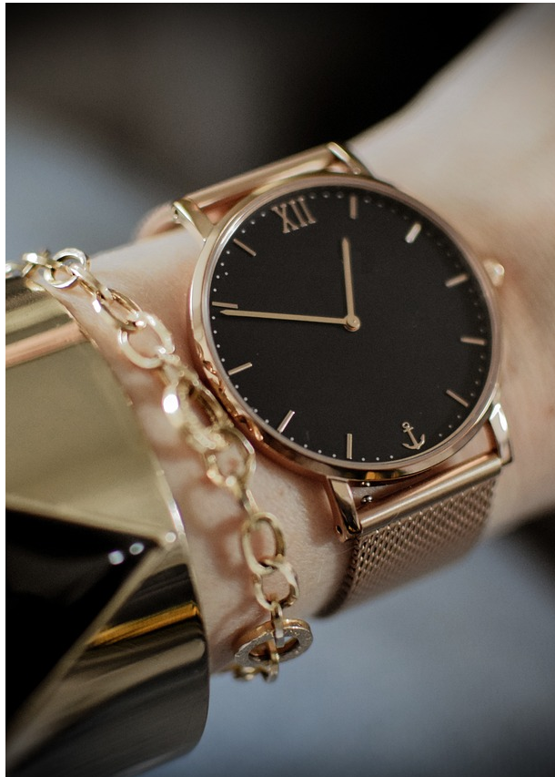
Bild mit Schmuck von Claudia Schmalz [ CC0 ] via pixabay.com, [abgerufen: 19.01.25], digital nachbearbeitet
Bild mit Bücherstapel von Pexels [ CC0 ] via pixabay.com, [abgerufen: 19.01.25]

